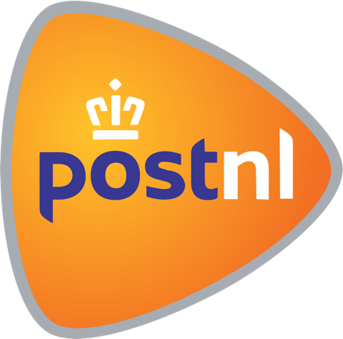

RECEIVER:
PostNL
Popeweg 66, 5928 SC Venlo
The Netherlands
Brievenbuspakjes – overslaan naar SCB

Collection date:
_ _-_ _-2024

BRIVENBUSPAKJES – OVERSLAAN NAAR SCB
SENDER:


INSERT CUSTOMER LOGO

DO NOT OPEN DURING TRANSPORT

